Муниципальное бюджетное дошкольное образовательное учреждение «Детский сад общеразвивающего вида с приоритетным осуществлением деятельности по познавательно – речевому развитию детей №27 «Рябинка» г. Новочебоксарск Чувашской Республики


муниципальный социально - значимый проект
«Город, дружбой возведенный»
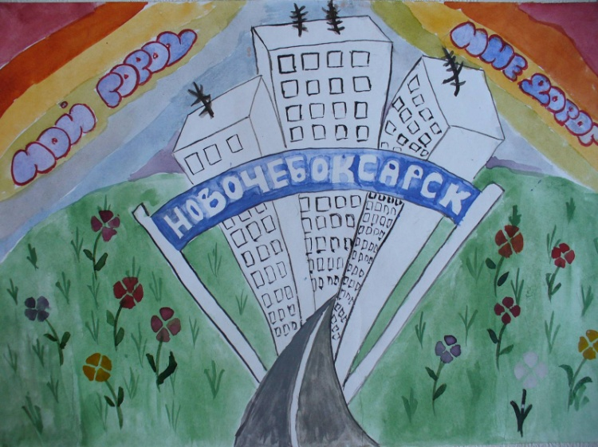

г. Новочебоксарск, 2021

ПАСПОРТ
муниципального социально - значимого проекта
«Город, дружбой возведенный»

Наименование проекта | «Город, дружбой возведенный»
Муниципальный  заказчик | Отдел образования администрации города Новочебоксарска Чувашской Республики
Авторы проекта | Заведующий Балукова В.Н  Заместитель заведующего по УВР Анчикова О.В  Старший воспитатель Федорова Е.В.  Творческая группа МБДОУ «Детский сад №27 «Рябинка»
Программно-целевые инструменты проекта | - Конвенция о правах ребенка;  - Всеобщая декларация прав человека;  - Всемирная декларация об обеспечении выживания, защиты и развития детей;  - Конституция РФ;  - Семейный кодекс РФ;  - Закон Российской Федерации от 29 декабря 2012 года N 273-ФЗ «Об образовании в Российской Федерации»;  - Закон Чувашской Республики от 30 июля 2013 года N 50 «Об образовании в Чувашской Республике»;  - Федеральный закон Российской Федерации от 24 июля 1998 г. N 124-ФЗ "Об основных гарантиях прав ребенка в Российской Федерации";  - Приказ Минобрнауки России № 1155 от 17 октября 2013 г. «Об утверждении федерального государственного образовательного стандарта дошкольного образования».
Цель проекта | Приобщение дошкольников к историческому и культурному наследию родного города посредством сотрудничества с социальными институтами города Новочебоксарска и эффективного взаимодействия с родителями воспитанников.
Задачи проекта | - формировать познавательный интерес к истории, культуре, традициям родного города Новочебоксарска;  - формировать представление о многообразии культур, способности межкультурного взаимодействия;  - способствовать активизации полученных знаний в различных видах детской деятельности;  - воспитывать чувства любви и уважения к традициям своего народа, народам других национальностей, к культурным ценностям, к родному городу;  - повышать профессиональный уровень педагогов по приобщению дошкольников к истории и культуре родного города;  - способствовать укреплению сотрудничества ДОУ с семьями воспитанников, социальными институтами города в развитии личностной культуры ребенка как основы его успешной социализации, любви к малой родине.
Целевые индикаторы и показатели проекта | Реализация проекта позволит достичь следующих показателей:  - формирование познавательных интересов к истории, культуре и традициям родного города;  - формирование представлений о многообразии культур ( поликультурности), способности межкультурного взаимодействия;  - увеличение количества воспитанников, активно использующих полученные знания в различных видах детской деятельности;  - повышение эмоционально-положительного отношения к традициям народов, проживающих в городе, культурным ценностям, родному городу в целом;  - повышение профессионального уровня педагогов по приобщению дошкольников к истории и культуре родного города;  - укрепление сотрудничества ДОУ с семьями воспитанников в развитии личностной культуры ребенка как основы его успешной социализации, любви к малой родине;  - формирование эффективной системы социального партнерства.
Сроки реализации проекта | С января 2021 года по май 2023года  Долгосрочный
Участники проекта | - дети 4-7 лет;  - педагоги и специалисты;  - родители воспитанников (законные представители)  - сотрудники социальных учреждений города.
Основные  мероприятия  проекта | - составление нормативно-методической базы реализации муниципального проекта;  - составление плана мероприятий по реализации проекта; разработка краткосрочных подпроектов( проектная деятельность) по направлениям;  - сотрудничество с социальными учреждениями города;  - сотрудничество с родителями воспитанников (законными представителями)  - экскурсии к достопримечательностям и в учреждения города;  - мастер – классы, праздники, развлечения;  - выставки детских изобразительных работ;  - встречи с интересными и знаменитыми людьми города;  - отчеты о реализации проекта.
Ожидаемый конечный результат реализации проекта | - сформированность познавательных интересов к истории, культуре и традициям родного города;  - сформированность представлений о многообразии культур, способности межкультурного взаимодействия;  - активное использование полученных знаний в различных видах детской деятельности;  - любовь и уважение к традициям народов, проживающих в нашем городе, культурным ценностям, родному городу;  - повышение профессионального уровня педагогов по приобщению дошкольников к культуре родного края;  - эффективное сотрудничество ДОУ и семьи в развитии личностной культуры ребенка как основы его успешной социализации, любви к малой родине;  -сформированность системы социального партнерства.
Объемы и источники финансирования | Бюджетные и внебюджетные средства
Система организации контроля за исполнением проекта | - Информация о ходе выполнения проекта предоставляется исполнителями в установленном порядке.  - Управление проектом и координация исполнения осуществляется Отделом образования администрации города Новочебоксарска Чувашской Республики.

АНАЛИТИЧЕСКАЯ СПРАВКА
АКТУАЛЬНОСТЬ.

Огромные изменения произошли в нашей стране за последние годы. Это касается нравственных ценностей, отношения к событиям нашей истории и к отдельным личностям. Однако трудности переходного периода не являются причиной приостановки патриотического воспитания. По мнению отечественного педагога Н.В.Алешиной, как бы ни менялось общество, воспитание у подрастающего поколения любви к своей стране, гордости за нее необходимо при любом строе: будь то социализм, капитализм или коммунизм. Этому учат подрастающее поколение все народы мира. И если мы хотим, чтобы наши дети полюбили свою страну, свой город, нам нужно показать их с привлекательной стороны. Тем более что нам есть, чем гордиться.
По мнению педагогов М.Д. Маханевой, В.И. Слободчикова базовым этапом формирования у детей любви к Родине следует считать накопление ими социального опыта жизни в своем городе, усвоение принятых в нем норм поведения, взаимоотношений, приобщение к миру его культуры. В.И. Слободчиков считает, что формированию личного отношения к фактам, событиям, явлениям в жизни города, активному приобщению детей к социальной действительности, развитию его субъектности способствуют:
- развитие музейной педагогики, дающей возможность наладить диалог ребенка с культурным наследием прошлого и настоящего,
- осуществление деятельностного подхода в приобщении детей к истории, культуре, природе родного города, т.е. выбор самими той деятельности, в которой они хотели бы отразить свои чувства, представления об увиденном и услышанном (творческая игра, составление рассказов, изготовление поделок, сочинение загадок, аппликация, лепка, рисование, проведение экскурсий, деятельность по благоустройству города, охране природы),
- привлечение детей к участию в городских праздниках с тем, чтобы они имели возможность окунуться в атмосферу общей радости и веселья (День города, День семьи, Масленица, Рождество, Пасха),
- осознанный отбор методов ознакомления детей с родным городом, прежде всего повышающих их познавательную и эмоциональную активность,
- создание такой развивающей среды в группе и ДОУ, которая способствовала бы развитию личности ребенка на основе народной культуры с опорой на краеведческий материал (мини-музей быта, предметы декоративно-прикладного искусства, фольклор, музыка и др.)
Любовь к Отчизне начинается с любви к своей малой Родине - месту, где родился человек, огромное значение имеет ознакомление дошкольников с историческим, культурным, национальным, географическим, природно-экологическим своеобразием родного региона.
Для создания экспериментальной площадки мы приняли решение разработать и внедрить для реализации в образовательном комплексе МБДОУ «Детский сад №27 «Рябинка» долгосрочный социально – значимый проект «Город, дружбой возведенный». Выбор темы проекта мы обуславливаем следующими аспектами:
- недостаточные знания и представления об истории и культуре родного города у воспитанников и их родителей (опрос детей старшего дошкольного возраста об истории и культуре родного города, анкетирование родителей);
- утеря преемственности поколений, связей, традиций;
нарастающая современная информатизация и цифровизация жизнедеятельности;
- частая замена формата живого общения на онлайн – формат;
- нетерпимость к людям разных национальностей и религий.
Реализация проекта, на наш взгляд, поможет актуализировать и вывести на первое место воспитание подрастающего поколения настоящими патриотами и гражданами своей страны. Об этом говорил Владимир Путин, который инициировал поправки в «Закон об образовании в РФ». Путин предложил дополнить определение «Воспитание», закрепив в законе то, что воспитание должно быть направлено на формирование у учащихся чувства патриотизма и гражданственности, уважения к памяти защитников Отечества и подвигам героев Отечества, к закону и правопорядку, человеку труда и старшему поколению, взаимного уважения, бережного отношения к культурному наследию и традициям, к природе и окружающей среде.
Глава Чувашской Республики Олег Николаев, выступая на заседании координационного совета по патриотическому воспитанию, также отметил важность изучения истории родного края, истории подвигов чувашского народа при защите Отечества в процессе воспитания детей и молодежи и определил основные направления патриотического воспитания подрастающего поколения.
Патриотическое чувство не возникает у людей само по себе. Это результат длительного целенаправленного воспитательного воздействия на человека, начиная с самого раннего возраста. Поэтому мы считаем выбранную тему для проекта актуальной на современном этапе.
Базовым этапом формирования у детей любви к Родине следует считать накопление ими социального опыта жизни в своем городе, усвоение принятых в нем норм поведения, взаимоотношений, приобщение к миру его культуры. Знакомясь с родным городом через разные виды детской деятельности, ребенок учится осознавать себя живущим в определенный временной период, в определенных этнокультурных условиях и в тоже время приобщаться к богатствам национальной и мировой культуры.
1. ЦЕЛЬ И ЗАДАЧИ

Цель:
Приобщение дошкольников к историческому и культурному наследию родного города посредством сотрудничества с социальными институтами города Новочебоксарска и эффективного взаимодействия с родителями воспитанников.

Задачи:
- формировать познавательный интерес к истории, культуре, традициям родного города Новочебоксарска;
- формировать представление о многообразии культур, способности межкультурного взаимодействия;
- способствовать активизации полученных знаний в различных видах детской деятельности;
- воспитывать чувства любви и уважения к традициям своего народа, народам других национальностей, к культурным ценностям, к родному городу;
- повышать профессиональный уровень педагогов по приобщению дошкольников к истории и культуре родного города;
- способствовать укреплению сотрудничества ДОУ с семьями воспитанников, социальными институтами города в развитии личностной культуры ребенка как основы его успешной социализации, любви к малой родине.

2. УЧАСТНИКИ ПРОЕКТА
- дети 4-7 лет;
- педагоги и специалисты;
- родители воспитанников (законные представители)
- сотрудники социальных учреждений города.

3. ПРИНЦИПЫ ПРОЕКТА

- Принцип приоритета общечеловеческих ценностей: этническая и конфессиональная толерантность;
- Принцип интегративности: сотрудничество с семьей, с учреждениями ближайшего микросоциума;
- Принцип регионализма: краеведческий подход к изучению традиций, обычаев и культуры родного края;
- Принцип наглядности: используются подлинные изделия национального творчества (экспонаты музеев, выставок) и модели оригиналов и репродукции (фото, видеоматериалы, иллюстрации и др.);
- Принцип преемственности: с начальным звеном образования предполагает продолжение и углубление содержания работы по межкультурному образованию детей младшего школьного возраста.

Специфические принципы:
- Принцип расширения связей ребенка с окружающим миром;
- Принцип приоритетности регионального культурного наследия;
- Принцип опоры на эмоционально-чувственную сферу ребёнка.

4. СООТВЕТСТВИЕ МАТЕРИАЛЬНО – ТЕХНИЧЕСКОЙ БАЗЫ ОРГАНИЗАЦИИ ТРЕБОВАНИЯМ ДЕЙСТВУЮЩЕГО ЗАКОНОДАТЕЛЬСТВА.
Реализуя ФГОС ДО в учреждении создана развивающая предметно-пространственная среда, которая обеспечивает:
- возможность общения и совместной деятельности детей и взрослых;
- реализацию различных образовательных программ, в том числе адаптированных;
- учет национально-культурных, региональных условий;
- учет возрастных и индивидуальных особенностей детей.
Развивающая предметно-пространственная среда образовательного учреждения (группы) соответствуют требованиям ФГОС ДО и включают соблюдение следующих принципов:
- насыщенность в соответствии с возрастными возможностями и содержанию Программы;
- трансформируемость пространства;
- полифункциональность материалов;
- вариативность среды;
- доступность среды: имеются специальные условия для маломобильных детей (пандусы, широкие дверные проемы, оснащение санузлов)
В целом, материально-технические условия соответствуют современным требованиям, санитарным, требованиям пожарной безопасности, требованиям ФГОС ДО.

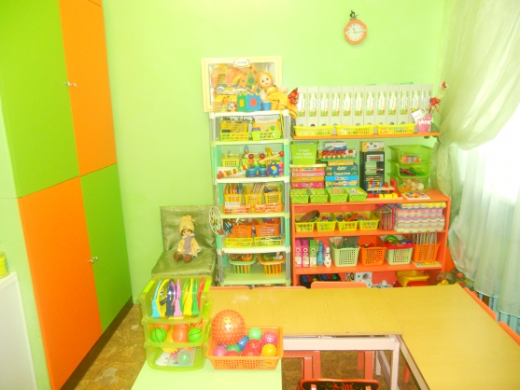
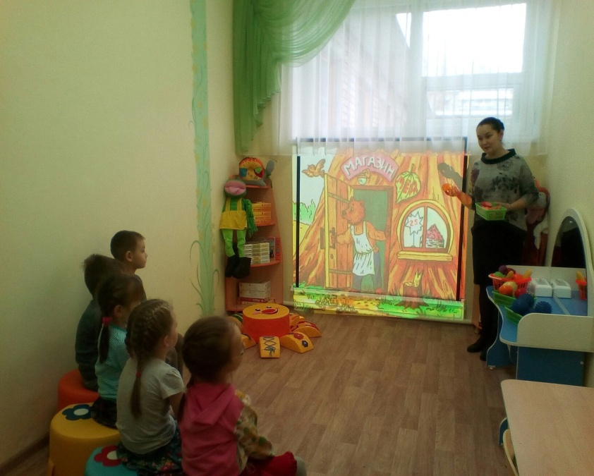

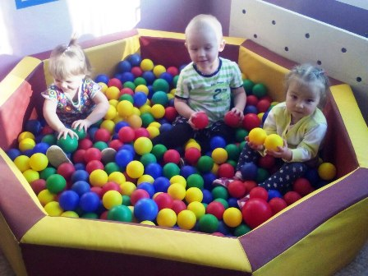
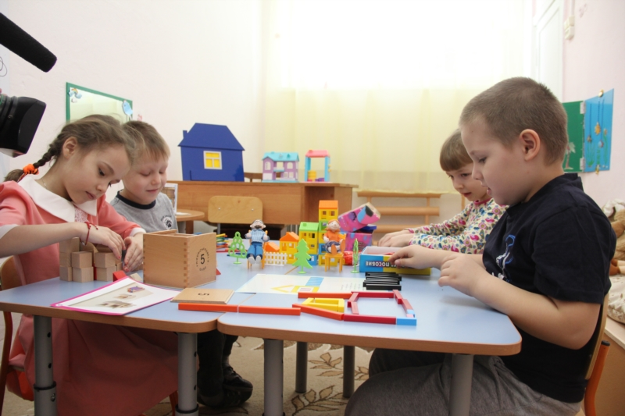

Модель интеграции проекта
ИНТЕГРИРОВАННЫЙ ПРОЕКТ
«Город, дружбой возведенный »
Направления проекта:

- История и достопримечательности Новочебоксарска.
Подпроект «Семь чудес Новочебоксарска»

2. Новочебоксарск в лицах и национальностях.
Подпроект «Венок Дружбы»

3. Природа Новочебоксарска
Подпроект «Жемчужины Флоры и Фауны»

4. Профессии и производства Новочебоксарска
Подпроект «ЧУДОград»

5. ЭТАПЫ РЕАЛИЗАЦИИ ПРОЕКТА

Деятельность детей | Деятельность педагогов,  специалистов, родителей (законных  представителей), специалистов –социальных партнеров.
I ЭТАП
ВЫЯВЛЕНИЕ ПРОБЛЕМЫ. МОНИТОРИНГ
ЯНВАРЬ 2021
Цель: самосовершенствование по теме

Рассматривание иллюстраций в книгах чувашских писателей и поэтов;  Рассматривание картин, альбомов и книг с иллюстрациями о родном  городе;  Составление рассказов о родном  городе, о своей семье по карточкам- схемам;  Самостоятельное творческая деятельность (рисование на заданную тему) | Издание приказа о формировании творческой рабочей группы.  Организационное совещание творческой группы педагогов и специалистов.  Оценка собственных возможностей и ресурсов в решении проблемы.  Диагностирование  детей;  анкетирование педагогов и родителей;
II ЭТАП
ЦЕЛЕПОЛОГАНИЕ
ЯНВАРЬ - ФЕВРАЛЬ 2021
Цель: помочь детям, педагогам и родителям осознать и личностно
воспринять тему

Осознание и личностное восприятие проблемы;  Принятие задач проекта | Планирование тематики подпроектов с педагогами, специалистами  микросоциума и родителями;  Конкретизация целей и задач  подпроектов;  Определение форм, методов и приемов реализации проекта.

III ЭТАП

ИЗУЧЕНИЕ МЕТОДИЧЕСКОЙ ЛИТЕРАТУРЫ.

КОНСУЛЬТАТИВНАЯ ПОМОЩЬ

ФЕВРАЛЬ – МАРТ 2021
Беседы о малой Родине  Совместная деятельность детей и родителей в поиске информации по теме проекта (литература, интернет, библиотека и пр.)  Рассматривание иллюстраций и альбомов.  Экскурсии к достопримечательностям города | Изучение литературы, новых методик и технологий по данной теме;  Сбор информации и материала для создания энциклопедий;  Индивидуальное консультирование родителей и привлечение их к сбору  наглядного материала и необходимой материала, пособий и литературы;  Экскурсии к достопримечательностям города  Консультация для педагогов и специалистов  «Программа этнопедагогизации  воспитательного процесса в  дошкольном учреждении»;  Тренинг для педагогов «Проектный  метод в деятельности дошкольного  учреждения».  Деловая игра с педагогами «Знаменитые люди Новочебоксарска»  Мастер-класс для родителей «Художественные технологии для создания образов чувашского национального костюма»  Знакомство с произведением  «Нарспи» К.В.Иванова. (Презентация)
IV ЭТАП
РАЗРАБОТКА И СОСТАВЛЕНИЕ ПОДРОЕКТОВ СОВМЕСТНО С
УЧАСТНИКАМИ ПРОЕКТА В
КУЛЬТУРНО - СОЦИАЛЬНОЙ СРЕДЕ
МАРТ - АПРЕЛЬ 2021

Участие в разработке планов подпроектов  Встречи со специалистами | Встречи педагогов со специалистами микросоциума для планирования деятельности по проектам  Составление проектов

V ЭТАП

ОРГАНИЗАЦИЯ ПРЕДМЕТНОЙ РАЗВИВАЮЩЕЙ СРЕДЫ В ДОУ
АПРЕЛЬ 2021- АПРЕЛЬ 2022

Выбор материала для творческой деятельности  Совместная творческая деятельность детей, педагогов и родителей  Участие в организации патриотических центров в группах, книжных уголков  Сбор материала для коллекций «Любимый город» | Подготовка материалов для  патриотических центров в группах, книжных уголков,  Пошив костюмов разных национальностей.  Приобретение методической, энциклопедической литературы по теме проекта;  - создание медиатеки «Электронные дидактические игры «Колесо истории Новочебоксарска», «Презентации «Новочебоксарск: от А до Я»  Подготовка атрибутов, костюмов для  -развлечений «Манкун», «Игры Батыра», «Акатуй»;  - смотру – конкурсу «Зарничка» (патриотическая спортивная игра);  Насыщение групповых комнат материалами с национальным содержанием.  Сбор материала для коллекций «Любимый город»;  Фотографирование природных уголков, достопримечательностей города.  Изготовление мини - стелы «Я люблю Новчик» и установка на территории дошкольного учреждения

VI ЭТАП РЕАЛИЗАЦИЯ ПРОЕКТА

ПРАКТИЧЕСКАЯ ДЕЯТЕЛЬНОСТЬ

МАЙ 2022 – МАЙ 2023

Совместная проектная деятельность детей, педагогов, родителей;  Посещение учреждений, участвующих в проекте (социальных партнеров)  Рассказы о национальных праздниках и традициях;  Беседы «Семейные традиции вчера и сегодня»,  Выбор стихотворений для заучивания;  Заучивание стихотворений;  Разучивание танцевальных движений;  Разучивание пословиц, поговорок;  Оформление альбомов со стихами и рисунками.  Выбор способов поиска информации | Реализация подпроектов  (проведение занятий, мастер- классов, экскурсий, встреч с интересными людьми, бесед, систематизация собранного материала:  «Семь чудес Новочебоксарска»  «Венок Дружбы»  «Жемчужины Флоры и Фауны»  «ЧУДОград»  Праздник «Фестиваль «Дружбы народов»

VII ЭТАП

ПОДВЕДЕНИЕ ИТОГОВ. ОБОБЩЕНИЕ ОПЫТА РАБОТЫ

ФОРМЫ ПРЕДСТАВЛЕНИЯ РЕЗУЛЬТАТОВ

МАЙ 2023
- Мониторинг эффективности проекта (диагностика, анкетирование)
- Педагогическое совещание «Современные подходы к гражданско
-патриотическому образованию в ДОУ» Форма проведения: Форма проведения: КТД (коллективное творческое дело)
- Общее родительское собрание «Растим патриотов»
- Представление опыта работы в СМИ и социальных мессенджерах
- Праздник «Фестиваль Дружбы народов»
- Фотовыставка «Новочебоксарская палитра» (фотографии разные по времени)
- Энциклопедия (электронная и печатная) и медиатека по направлениям проекта «Новочебоксарск со всех сторон»
- Мастер- классы «Город мастеров»
- Выставка совместных детско - родительских творчеких работ «Сердцу милый уголок»
- Выставка коллекций «Любимый город»
- Природный календарь Новочебоксарска
- Альбом «Новочебоксарский хоровод Дружбы» ( Новочебоксарцы разных национальностей)
- Программно-методическое пособие «Приобщение старших дошкольников к историческому и культурному наследию родного города» (теоретический и практический материалы).

6. МЕХАНИЗМЫ РЕАЛИЗАЦИИ ПРОЕКТА
Основными механизмами реализации проекта являются:
- нормативная база;
- четкое распределение направлений работы среди участников проектной группы
- рациональная система планирования работы проектной группы;
- рефлексивное управление работой проектной группы со стороны руководителя группы;
- информация о промежуточных и итоговых результатах, транслируемые педагогической общественности.

7. МЕТОДЫ И ПРИЕМЫ ПО ПРИОБЩЕНИЮ ДОШКОЛЬНИКОВ К ИСТОРИИ И КУЛЬТУРЕ РОДГОГО ГОРОДА
1. Методы, формирующие этнокультурное сознание (беседы, рассматривание оригинальных предметов быта: костюмы, посуда, украшения, картин и репродукции, иллюстраций, фотографии, слайдов; просмотр и прослушивание аудио - и видеозаписей; «Путешествие по реке времени», «Путешествия по карте» и др.);
2. Метод этнической топонимии, то есть знакомство с названиями местности; эвристическая беседа «Семейные традиции вчера и сегодня», в основе которой лежат метод сравнения и метод вопросов;
3. Методы, способствующие развитию эмоционально-ценностного отношения: рефлексивный метод; игровые методы (сенсорно-эмоциональные игры «Угадай, чей народный костюм», «Любимые цвета народов», «Угадай, чьѐ национальное блюдо», «Кому, что нужно для работы»);
4. Методы действенно-практического стимулирования: картографический метод («Путешествие по карте», «Путешествие в историю края, жизни народа, вещей, семьи, языка»); метод моделирования («Модели народных календарей», «Модели природных календарей», «Труд человека Новочебоксарска», «Архитектура Города» и др.)
Следует отметить также различные приемы приобщения детей старшего дошкольного возраста к культуре и истории родного края. К первой группе приемов относятся следующие: объяснение, напоминание, сравнение, сопоставление, проблемные вопросы, выдвижение гипотез, загадок, обучение детей постановке вопросов, аргументации, рассуждениям («если, то»), доказательствам.
Ко второй группе относятся такие приемы, как: сюрпризные моменты, введение народных и сказочных персонажей, прием наивного антропоморфизма («О чем нам расскажет город»). Выполнение игровых действий, разыгрывание ролей, этюдов, создание ситуаций успеха, фиксация успеха, постановка детей в позицию воображаемого героя.
К третьей группе приемов относятся творческие задания, составление коллажа, «родового дерева»; коллекционирование атрибутов народного быта; организация встреч гостей разной национальности (игровые тренинги)
8. ИСПОЛЬЗОВАНИЕ СОВРЕМЕННЫХ ТЕХНОЛОГИЙ В ОБЩЕЙ КОНЦЕПЦИИ ПРОЕКТА
Мы считаем, что использование современных образовательных технологий обеспечивает гибкость образовательного процесса, повышает познавательный интерес учащихся, способствует развитию инициативы и творческой активности, в том числе в вопросах патриотического воспитания.
Игровые технологии — единство развивающих возможностей игровых технологий для формирования личности обучающихся осуществляется средствами разумной организации разносторонней игровой деятельности, доступной каждому ребенку, с учетом психофизических возможностей, путем осуществления специальных игровых программ, имеющих как общеразвивающий, так и специализированный характер.
Проектные технологии — это одна из личностно-ориентированных технологий, в основе которой лежит развитие познавательных навыков детей, умений самостоятельно конструировать свои знания, ориентироваться в информационном пространстве, развитие критического и творческого мышления. Это педагогическая технология, стержнем которой является самостоятельная деятельность детей – исследовательская, познавательная, продуктивная, в процессе которой ребёнок познаёт окружающий мир и воплощает новые знания в реальные продукты. Суть «метода проектов» состоит в такой организации образовательного процесса, при которой воспитанники приобретают знания и умения, опыт творческой деятельности, эмоционально-ценностного отношения к действительности в процессе планирования и выполнения постепенно усложняющихся практических заданий и проектов, имеющих не только познавательную, но и прагматичную ценность.).
Информационные технологии – это принципиально новые средства информационного взаимодействия между обучающимся, обучающим и средствами информатизации и коммуникации, которые являются одним из эффективных стимулов в обучении и воспитании дошкольников, но вместе с тем необходимо помнить, что в век цифрового общества ничто не может заменит «живого»человеческого общения, поэтому важно разумно, дозировано относиться к использованию информационных технологий в работе с детьми дошкольного возраста. Информационные технологии являются самым современным инструментом для сбора и обработки информации.
Модульные технологии. Модульный принцип организации педагогического процесса, даёт возможность реализовать ФГОС в дошкольном учреждении, о необходимости строить образовательный процесс на основе комплексно-тематического принципа, что позволяет сделать жизнь детей детском саду более интересной, а образовательный процесс – мотивированным. Модульный принцип позволяет строить педагогический процесс на основе интеграции всех видов деятельности. Педагогический процесс становиться более экономичным, позволяет за небольшой отрезок времени решать несколько дидактических целей и задач. Наличие сюжета способствует развитию принципа обучения в игре: играя дети не замечают, что обучаются. Знания становятся необходимыми в реальной жизни. Дети чётко видят цель обучения, и это облегчает формирования у них целеполагания. Понимание значимости своей работы и удовлетворения от качества её конечного результата создаёт у детей положительный эмоциональный настрой и желание выполнить действия лучшим способом. Обучение на модульной основе способствует формированию оптимальных взаимоотношений между детьми и педагогом. Это облегчает переход от учебно-дисциплинарной к личностно-ориентированной модели обучения. Отсутствует психологическое давления на ребёнка, его положительные эмоции повышение эффективности образовательного процесса способствуют сохранению здоровья детей и создают основу для реализации любых здоровьесберегающих технологий.
Основной акцент смещается с сообщений знаний в готовом виде на стимуляцию собственной познавательной активности.
Технологии сотрудничества - это идея совместной развивающей деятельности взрослых и детей, скрепленной взаимопониманием, проникновением в духовный мир друг друга, совместным анализом хода и результатов этой деятельности. Технология сотрудничества основана на совместной развивающей деятельности взрослых и детей, сущность которой заключается в создании условий для творческого саморазвития личности, развития социальной и коммуникативной компетентности дошкольников. Взрослый в общении с детьми придерживается положения: «Не рядом, не над ним, а вместе!». Его цель - содействовать становлению ребенка как личности. Ребенок рассматривается как равноправный партнер в общении и познавательной деятельности
Технологии проблемного обучения – технологии, направленные на формирование таких интегративных качеств дошкольников как «способность решать интеллектуальные и личностные задачи (проблемы), адекватные возрасту; способность планировать свои действия, направленные на достижение конкретной цели, способность применять самостоятельно усвоенные знания и способы деятельности для решения новых задач (проблем), поставленных как взрослым, так и им самим; в зависимости от ситуации может преобразовывать способы решения задач (проблем)».
Здоровьесберегающие технологии реализуются на основе личностно-ориентированного подхода. Осуществляемые на основе личностно-развивающих ситуаций, они относятся к тем жизненно важным факторам, благодаря которым учащиеся учатся жить вместе и эффективно взаимодействовать.

9. ВОВЛЕЧЕННОСТЬ ОРГАНИЗАЦИЙ В МЕРОПРИЯТИЯ ПРОЕКТА
Одним из путей повышения качества дошкольного образования мы видим в установлении прочных связей с социумом, как главного акцентного направления дошкольного образования, от которого, на наш взгляд, в первую очередь зависит его качество:

- Муниципальное бюджетное учреждение "Историко-художественный музейный комплекс" г. Новочебоксарск (архивно – информационная поддержка, посещение выставок, мастер – классов и других мероприятий);
- Библиотека семейного чтения им. С.Я.Маршака (архивно – информационная поддержка, встречи с интересными людьми, занятия, мастер – классы и др.)
- МБУ СОШ №5, МБУ «Кадетский лицей им Кузнецова» (совместные мероприятия, направленные на формирование ценностного отношения к истории и культуре родного города);
- Спортивный комплекс "СДЮСШОР №3, ледовый Дворец «Сокол» (мероприятия, направленные на сохранение и укрепление здоровья воспитанников, пропаганду ЗОЖ);

- производства и предприятия города: Филиал ПАО «РусГидро» — «Чебоксарская ГЭС», ПАО «Химпром», ООО «Хевел», ООО «Керамика», ООО «Трубный завод», АО Агрофирма «Ольдеевская», Фабрика «Пике», НЗСМ, Фабрика «Элита», пожарная часть №11, военный комиссариат, РЭО ГИБДД ОМВД РФ по г. Новочебоксарск (совместные мероприятия: экскурсии, мастер – классы, встречи с интересными людьми и др.)
- СМИ города: Издательский дом «Грани», НКТВ, городское радио (информационная поддержка).
10. РИСКИ ПРОЕКТА
систематические
№ | Риски | Способы минимизации
1. | Недостаточные представления и знания педагогов об истории и культуре родного города | Повышение квалификации педагогических работников в вопросах патриотического воспитания дошкольников
не систематические
№ | Риски | Способы минимизации
1. | Увеличение нагрузки работников связанной с изменением содержания труда. | Соблюдение нормативов педагогической нагрузки.
2. | Возрастание напряженности внутри коллектива, связанной с внедрением проекта. | Снятие напряженности педагогов через информирование членами Инициативной группы.  Повышение открытости механизма стимулирования педагогических кадров.
3. | Возможность отказа предприятий и производств в сотрудничестве. | Заинтересовать взаимным сотрудничеством через проведение совместных мероприятий.
4 | Финансовые риски (недостаточность средств в улучшении предметно пространственной развивающей среды ДОУ) | Привлечение сторонних организаций к спонсорской поддержке.

11. РЕСУРСНОЕ ОБЕСПЕЧЕНИЕ ПРОЕКТА

Виды ресурсов | Содержание
кадровое | - наличие инновационного опыта управленческих команд;  - наличие высококвалифицированных специалистов;  - наличие проектных команд, имеющих опыт в организации платных образовательных услуг
нормативно-правовое | Конвенция о правах ребенка;  - Всеобщая декларация прав человека;  - Всемирная декларация об обеспечении выживания, защиты и развития детей;  - Конституция РФ;  - Семейный кодекс РФ;  - Закон Российской Федерации от 29 декабря 2012 года N 273-ФЗ «Об образовании в Российской Федерации»;  - Закон Чувашской Республики от 30 июля 2013 года N 50 «Об образовании в Чувашской Республике»;  - Федеральный закон Российской Федерации от 24 июля 1998 г. N 124-ФЗ "Об основных гарантиях прав ребенка в Российской Федерации";  - Приказ Минобрнауки России № 1155 от 17 октября 2013 г. «Об утверждении федерального государственного образовательного стандарта дошкольного образования».
информационно-методическое | Методические материалы по организации патриотического воспитания в городе, области и других регионах; интернет – ресурсы.
материально-техническое | предметно-развивающая среда ДОУ, средства ТСО, мультимедийные средства, дополнительные источники финансирования (платные услуги), интернет, сайт ДОУ и пр.

Ресурсы |  | Потенциал
Кадровые
Руководитель |  | Осуществляет руководство, определяет стратегию, цели, и задачи развития данного проекта, определяет состав творческой группы в соответствии со штатным расписанием. Планирует, координирует и контролирует работу творческой группы в рамках данного проекта, определяет их функциональные обязанности. Обеспечивает материально – техническое, финансово - правовое обеспечение проекта, рациональное использование бюджетных средств и средств, проступающих их других источников. Координирует
Заместитель заведующего  по УВР |  | Осуществляет руководство воспитательно – образовательной и хозяйственной деятельности творческой группы, обеспечивает выполнение мероприятий запланированных в рамках реализации проекта. Координирует создание предметно- пространственной среды, выполнения плана взаимодействия с социальными партнерами. Анализирует, контролирует этапы реализации проекта.
Специалисты |  | Оказывают методическую, психолого-педагогическую помощь детям и родителям, организуют совместную деятельность. Участвуют в мероприятиях проекта. Проводят информационно - просветительскую работу с родителями воспитанников. Взаимодействуют с социальными партнерами проекта. Проводят наблюдение за динамикой развития детей.
Социальные
ООО «УЧКОЛЛЕКТОР» |  | Обеспечивает ассортимент, наличие и доставку материалов, оборудования, пособий, литературы.
Депутаты НГСД  Руководители производств города |  | Оказывает спонсорскую поддержку в изготовлении и установке стелы «Я люблю Новчик»
Имеющаяся материальная база ДОУ
Студии дополнительных услуг | Интеллектуальный клуб «Робототехника»  Детская Академия Речи «ДАР»  Логопедический пункт «Логомир»  Студия интеллектуального развития «Клуб почемучек»  Творческая мастерская «3D моделирование»  Студия детского фитнеса «SuperДетки»  Дары Фребеля  Дидактические игры и пособия
Кабинет педагога-психолога | Сухой бассейн  Песочные столы  Материал для сенсорного обогащения  Пирамидки  Деревянные игрушки для мелкой моторики  Бизиборд – домик и доска  Двусторонний мальберт
Кабинеты учителей-логопедов | Дидактические игры и пособие  Пальчиковые игрушки  Театр большой, настольный, би-ба-бо  Су-джок и массажные мячи  Аудиосказки  Куклы разных профессий и др.
Музыкальные залы | Детские музыкальные инструменты  Музыкальный центр  Фортепиано  Проектор
Физкультурные залы | Физкультурный инвентарь  Деревянные полусферы  Мячи фитболы  Коврики для профилактики плоскостопия  Степы  Маты  Мячи, корзины  Мобильная корзина для игры в баскетбол

12. ОЖИДАЕМЫК РЕЗУЛЬТАТЫ
Количественные:
- повышение числа воспитанников, имеющих конкретные представления и знания о своей малой родине, сформированное ценностное отношение к культуре, истории и традициям родного города;
- повышение числа вовлеченных и заинтересованных семей воспитанников во взаимное сотрудничество по патриотическому воспитанию детей;
- повышение числа педагогов и специалистов с активной мотивацией по патриотическому воспитанию и обучению воспитанников;
- повышение числа социальных партеров по взаимному сотрудничеству в вопросах патриотического воспитания подрастающего поколения.

Качественные:
- сформированность познавательных интересов к истории, культуре и традициям родного города;
- сформированность представлений о многообразии культур, способности межкультурного взаимодействия;
- активное использование полученных знаний в различных видах детской деятельности;
- любовь и уважение к традициям народов, проживающих в нашем городе, культурным ценностям, родному городу;
- повышение профессионального уровня педагогов по приобщению дошкольников к культуре родного края;
- эффективное сотрудничество ДОУ и семьи в развитии личностной культуры ребенка как основы его успешной социализации, любви к малой родине;
-сформированность системы социального партнерства.

Материально – практические:
- Фотовыставка «Новочебоксарская палитра» (фотографии разные по времени)
- Энциклопедия (электронная и печатная) и медиатека по направлениям проекта «Новочебоксарск со всех сторон»
- Мастер- классы «Город мастеров» (поделки: глиняные, деревянные, тряпичные и пр.)
- Выставка совместных детско- родительских творчеких работ «Сердцу милый уголок» (рисунки, макеты)
- Выставка коллекций «Любимый город»
- Природный календарь Новочебоксарска
- Альбом «Новочебоксарский хоровод Дружбы» (Новочебоксарцы разных национальностей)
- Представление опыта работы в СМИ и социальных мессенджерах;
- мини - стела «Я люблю Новчик»

13. ПРОДУКТ ПРОЕКТА:
Программно-методическое пособие «Приобщение старших дошкольников к историческому и культурному наследию родного города» (теоретический и практический материалы).

14. МОНИТОРИНГ ЭФФЕКТИВНОСТИ И ПЕРСПЕКТИВЫ ПРОЕКТА
Эффективность проекта оценивается в целом по результатам диагностических исследований:
- Интервьюирование детей на тему «Родной город сердцу дорог»
- Индивидуальные беседы с детьми на тему «Мой город», «Моя семья»
- Ситуации свободного выбора
- Наблюдение за свободной самостоятельной деятельностью детей
- Анкетирование педагогов по результатам участия в проекте.
- Анкетирование родителей «Гражданско-патриотическое воспитание ребенка»

Средства контроля и обеспечения достоверности реализации проекта
Предполагаемый результат | Средства контроля | Критерии, показатели успешности реализации проекта
Определены содержание и средства приобщения дошкольников к историческому и культурному наследию родного города | Анализ документов | Банк данных нормативно-правовых документов федерального и регионального уровней наполнен на 100%
Разработана система патриотического просвещения родителей. | Сбор и анализ информации | % семей, принявших участие в совместных проектах патриотической направленности в ДОУ
Повышена компетентность педагогов в вопросах патриотического воспитания дошкольников. | Сбор и анализ информации  Наблюдение | % педагогов, применяющих программно-методический комплекс,  Использование полученных знаний в организованной и самостоятельной деятельности детей
Модернизирована развивающая предметная пространственная среда, способствующую решению задач экономического воспитания. | Мониторинг РППС по разработанным критериям | РППС отвечает установленным критериям на 100%  Активность детской деятельности в сфере патриотического воспитания

Критерии результативности:

1. Режим развития. Проект будет успешным, если его задачи будут реализовывать педагоги — единомышленники, стремящиеся к активному саморазвитию, изучению и внедрению нового.
2. Согласованность действий всех участников проекта. Для эффективности реализации этапов проекта важно изучение родительских запросов на образовательные услуги с последующей коррекцией плана работы ДОУ с семьей.
3. Соответствие действий участников проекта целям и задачам проекта. Все новые формы и методы взаимодействия семьи, ДОУ и социальных партнеров, которые будут использоваться во время реализации этапов проекта, должны соответствовать установлению доверительных отношений между всеми участниками проекта, и формированию осознанного отношения педагогов к своей воспитательно-образовательной миссии.

4. Заинтересованность педагогов. Участие в проектной деятельности будет препятствовать стагнации в педагогической деятельности, даст новый опыт и тем самым поменяет педагогическую позицию самого педагога.
5. Заинтересованность родителей. Устранить трудности привлечения родителей к взаимодействию можно, если они будут видеть личные достижения своего ребенка, его индивидуальные проявления, фиксацию успехов в развитии. Поэтому нужно использовать любые достижения и прогресс в особенностях ребенка для оценки его успешности. Родители, убежденные в том, что их ребенка в саду любят, обучают, воспитывают, развивают, легче идут на контакт и сотрудничество.
6. Преобразующий характер проекта. Традиционные формы работы не всегда дают хороший результат. В рамках проекта возможно, апробировать инновационные формы работы с родителями, детьми и избежать тех недостатков, которые присущи старым формам.
Одним из главных критериев успешности проекта является возможность продолжения его деятельности и после окончания. Реализованный проект не являлся самоцелью, он один из звеньев в решении столь важной социальной проблемы, проект способствует наиболее полной интеграции людей в микросоциуме. За время проекта мы надеемся, что нам удастся завоевать значительный авторитет в глазах родительской общественности и социальных партнеров, что уже является хорошим плацдармом для формирования нашей дальнейшей деятельности по патриотическому воспитанию подрастающего поколения.
Всё вышеперечисленное позволяет нам с оптимизмом смотреть в будущее и быть уверенными в том, что начатая нами работа будет продолжена. Мы достигли значительных результатов, но необходимо ещё очень многое сделать: разработать программно – методическое пособие, включающее в себя УМК. Конечно, мы рассчитываем на дальнейшее эффективное взаимное сотрудничество с социальными партнерами, возможного присоединения к работе других сторонних организаций и их благотворительной поддержке. Уверены, что результаты нашей деятельности и планы на будущее будут интересны и позволят получить гранты на эти цели. В ходе реализации проекта мы, возможно, не сможем создать и опробовать все необходимые механизмы. Поэтому есть еще поле для размышления и создания новых идей. Впереди нас ждёт много работы, трудности и новые достижения. Будем рады всем, кому интересно данное направление деятельности, всем тем, кто имеет собственные идеи, и всем, кто пожелает присоединиться к этому интересному и важному процессу.
Добро пожаловать
в Новочебоксарск!

